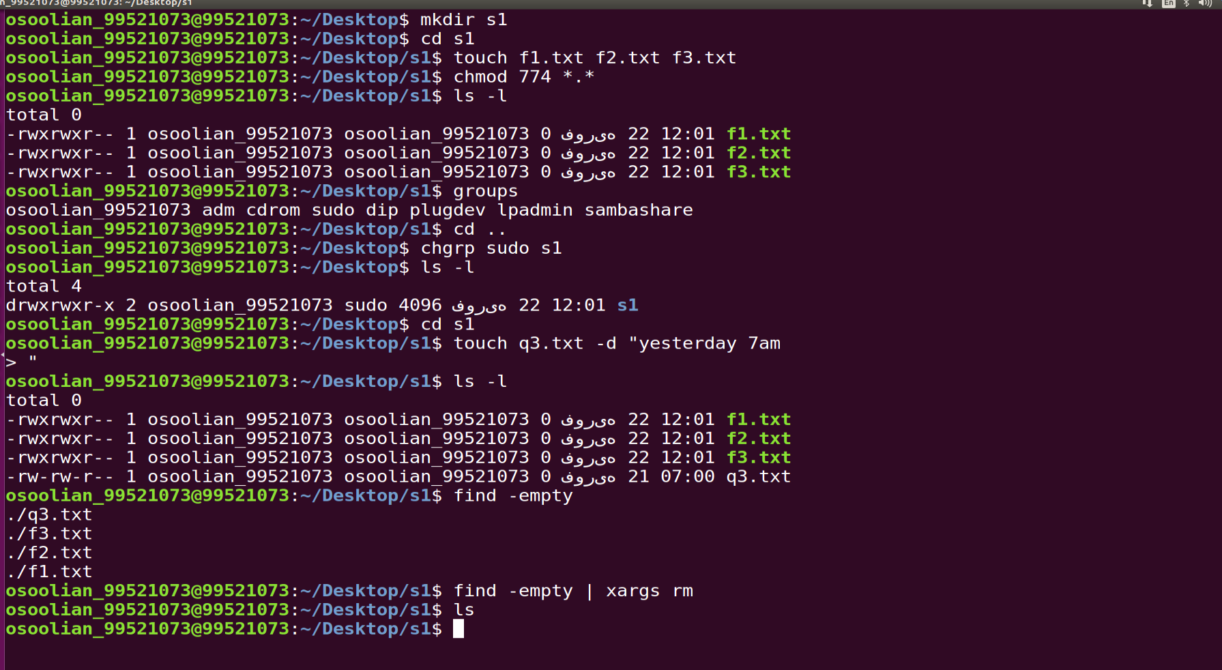



Q5: این دستور پرمیژن فایل file.txt را تنظیم میکند. سه رقم آخر نشان دهنده پرمیژن ها هستند که به ترتیب برای یوزر، گروه و سایر برابر rw و rw و r است. رقم اول برای مشخص کردن setuid و setgid و sticky flag است.

setuid و setgid دسترسی هایی هستند که اجازه میدهد که تمام یوزر ها فایل را با دسترسی exec اونر فایل یا گروپ فایل اجرا کنند.

sticky دسترسی ای است که باعث میشود تنها اونر فولدر یا سوپریوزر بتواند فایل را دلیت کند.